**Районная организация Белорусского Красного Креста принимает помощь для украинских беженцев. Кто уже откликнулся**

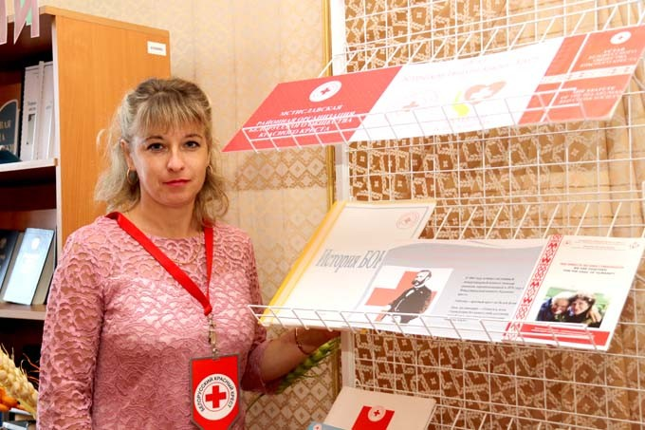

Виктория Нестеренко.

**Мстиславская районная организация Белорусского Красного Креста проводит гуманитарный сбор для украинских беженцев.**

— Помочь можно продуктами питания, одеждой, средствами гигиены, детским питанием. Сейчас сборы идут во всех регионах Беларуси. По сообщениям СМИ, более 500 тыс. рублей поступило на счёт БКК для поддержки украинских граждан, прибывающих в Гомельскую область, — рассказала председатель районного общества БКК Виктория Нестеренко.

На предприятиях и в организациях Мстиславского района также объявлен сбор средств. Перечислить деньги можно от трудового коллектива либо лично от себя.

— Позиция наших граждан одна — помогать от сердца, поэтому мстиславчане активно отзываются на наш призыв и приносят различные вещи и средства личной гигиены. Для тех, кто также хочет присоединиться к сбору, сообщаю, что принимаем помощь по адресу: г. Мстиславль, ул. Пролетарская, д. 36. Более подробную информацию можно получить по телефону 4-48-70, — отметила Виктория Нестеренко.